12. ura Ponavljanje in utrjevanje

Pozdravljeni,
spoznavanje rimske države se približuje koncu, zato boste danes ponovili ključne vsebine in pojme tega poglavja.
Navodilo:
- V SDZ na str. 50 – 51 rešite naloge. Poskusite brez pomoči, če ne gre, pa si seveda pomagajte z učbenikom, SDZ ali zvezkom.
- S pomočjo rešitev preverite pravilnost odgovorov vaše zadnje naloge v SDZ (Rimljani na Slovenskem). Po potrebi jih popravite ali dopolnite.

REŠITVE NALOG V SDZ

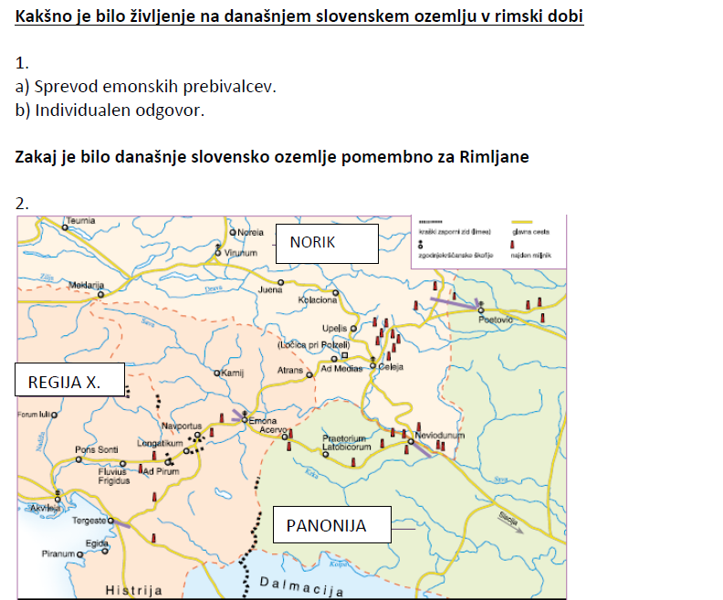
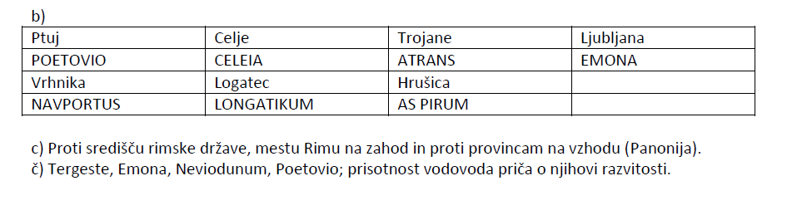
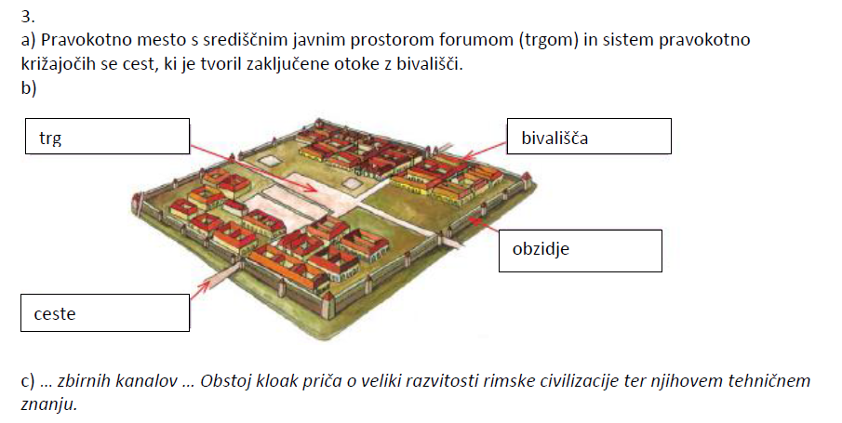

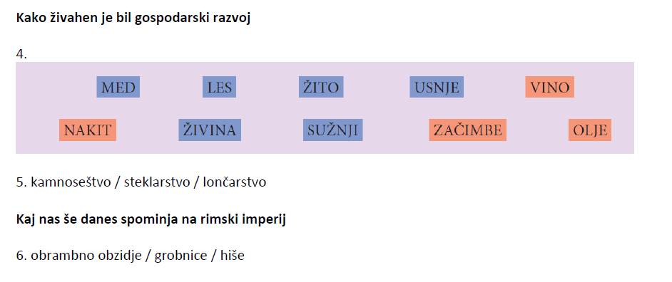

Uspešno delo vam želim!
Nevenka Šega

